К 75-летию Великой Победы

Великая Отечественная Война
в лицах и документах

Вологодская область
Никольский район
Завражский сельсовет
п. Дуниловскаий

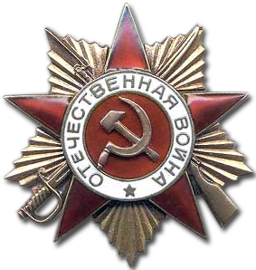
Составитель:
Заведующий Дуниловской библиотекой-филиалом МКУК «МЦБС Никольского района» Бороздина Надежда Зиновьевна

2020 г.

ВЕТЕРАНЫ ВЕЛИКОЙ ОТЕЧЕСТВЕННОЙ ВОЙНЫ

Участники войны, которые прошли через все военные годы, сумели выстоять и вернуться живыми домой
№ п/п | Ф. И. О. воинское звание |  | Год рождения | Место жительства
д. Дунилово и пос. Дуниловский
1 | Воронин Пётр Григорьевич, рядовой |  | 1917 | д. Дунилово
2 | Глушков Виталий Николаевич, рядовой |  | 1924 | д. Дунилово
3 | Дербин Иван Александрович, рядовой |  | 1901 | д. Дунилово
4 | Игумнов Василий Петрович, МНС |  | 1916 | д. Дунилово
5 | Карачёв Михаил Васильевич, рядовой |  | 1903 | д. Дунилово
6 | Карачёв Семён Михайлович, сержант |  | - | д. Дунилово
7 | Кокшаров Владимир Григорьевич, рядовой |  | 1903 | д. Дунилово
8 | Колтаков Алексей Иванович, рядовой |  | 1918 | д. Дунилово
9 | Колтаков Михаил Дмитриевич, рядовой |  | 1925 | п. Дуниловский
10 | Коряковский Аркадий Иванович, рядовой |  | 1904 | д. Дунилово
11 | Костылев Павел Иванович, рядовой |  | 1924 | п. Дуниловский
12 | Лешуков Николай Александрович, рядовой |  | 1924 | п. Дуниловский
13 | Лешуков Николай Матвеевич, рядовой |  | 1907 | п. Дуниловский
14 | Московкин Александр Александрович, рядовой |  | 1911 | д. Дунилово
15 | Московкин Александр Михайлович, рядовой |  | 1908 | д. Дунилово
16 | Московкин Александр Николаевич, рядовой |  | 1922 | д. Дунилово
17 | Московкин Алексей Семёнович, рядовой |  | 1912 | д. Дунилово
18 | Московкин Василий Павлович, сержант |  | 1907 | д. Дунилово
19 | Московкин Василий Петрович, рядовой |  | 1922 | п. Дуниловский
20 | Московкин Василий Яковлевич, рядовой |  | 1925 | д. Дунилово
21 | Московкин Иван Васильевич, рядовой |  | 1909 | д. Дунилово
22 | Московкин Иван Павлович, рядовой |  | 1909 | д. Дунилово
23 | Московкин Иван Петрович, рядовой |  | 1910 | д. Дунилово
24 | Московкин Иван Яковлевич, сержант |  | 1916 | д. Дунилово
25 | Московкин Константин Павлович, рядовой |  | 1915 | д. Дунилово
26 | Московкин Николай Александрович, сержант |  | 1924 | д. Дунилово
27 | Московкин Николай Яковлевич, рядовой |  | 1927 | д. Дунилово
28 | Московкин Семён Иванович, рядовой |  | 1915 | п. Дуниловский
29 | Некипелов Николай Иванович, сержант |  | 1924 | д. Дунилово
30 | Нестеров Евгений Петрович, рядовой |  | 1909 | п. Дуниловский
31 | Пахолков Андрей Иванович, сержант |  | 1914 | д. Дунилово
32 | Пахолков Евгений Владимирович |  | 1924 | п. Дуниловский
33 | Плотников Сергей Данилович, рядовой |  | 1899 | д. Дунилово
34 | Подольский Дмитрий Андреевич, сержант |  | 1918 | п. Дуниловский
35 | Прокопьев Петр Иванович, рядовой |  | 1925 | д. Дунилово
36 | Рыжков Фёдор Петрович, рядовой |  | 1901 | п. Дуниловский
37 | Сверчков Василий Егорович, рядовой |  | 1923 | д. Дунилово
38 | Сверчков Дмитрий Васильевич, рядовой |  | 1926 | д. Дунилово
39 | Сверчков Ефим Фёдорович, рядовой |  | 1899 | д. Дунилово
40 | Страус Иван Викторович, рядовой |  | 1923 | д. Дунилово
41 | Страус Курт Викторович, рядовой |  | 1921 | д. Дунилово
42 | Сумароков Андрей Степанович, сержант |  | 1922 | п. Дуниловский
43 | Томилов Гавриил Егорович, рядовой |  | 1906 | д. Дунилово
44 | Чегодаев Иван Михайлович, рядовой |  | 1912 | д. Авдеево Поле
45 | Чегодаев Иван Степанович, рядовой |  | 1926 | п. Дуниловский
46 | Шиловский Александр Васильевич, сержант |  | 1915 | п. Дуниловский
деревня Куревино
1 | Горчаков Павел Степанович, рядовой | 1926 |  | д. Куревино
2 | Плотников Александр Андреевич, рядовой | 1906 |  | д. Куревино
3 | Плотников Александр Макарович, рядовой | 1925 |  | д. Куревино
4 | Плотников Алексей Васильевич, сержант | 1924 |  | д. Куревино
5 | Плотников Василий Андреевич, рядовой | 1917 |  | д. Куревино
6 | Плотников Владимир Максимович, рядовой | 1922 |  | д. Куревино
7 | Плотников Иван Васильевич, сержант | 1926 |  | д. Куревино
8 | Плотников Иван Захарович, рядовой | 1888 |  | д. Куревино
9 | Плотников Иван Макарович, рядовой | 1907 |  | д. Куревино
10 | Плотников Фёдор Иванович, рядовой | 1923 |  | д. Куревино
11 | Плотников Фёдор Макарович, рядовой | 1905 |  | д. Куревино
12 | Чегодаев Александр Васильевич, лейтенант | 1922 |  | д. Куревино
13 | Чегодаев Александр Семёнович, рядовой | 1911 |  | д. Куревино
14 | Чегодаев Александр Степанович, рядовой | 1915 |  | д. Куревино
15 | Чегодаев Александр Петрович, рядовой | 1921 |  | д. Куревино
16 | Чегодаев Анатолий Семёнович, рядовой | 1921 |  | д. Куревино
17 | Чегодаев Андрей Васильевич, рядовой | 1904 |  | д. Куревино
18 | Чегодаев Андрей Сергеевич, рядовой | 1896 |  | д. Куревино
19 | Чегодаев Василий Васильевич, рядовой | 1900 |  | д. Куревино
20 | Чегодаев Егор Дмитриевич, рядовой | 1906 |  | д. Куревино
21 | Чегодаев Иван Максимович, рядовой | 1921 |  | д. Куревино
22 | Чегодаев Иван Павлович, рядовой | 1912 |  | д. Куревино
23 | Чегодаев Иван Петрович, сержант | 1909 |  | д. Куревино
24 | Чегодаев Михаил Петрович, рядовой | 1894 |  | д. Куревино
25 | Чегодаев Николай Васильевич, рядовой | 1924 |  | д. Куревино
26 | Чегодаев Николай Иванович, рядовой | 1923 |  | д. Куревино
27 | Чегодаев Степан Петрович, рядовой | 1892 |  | д. Куревино
28 | Чегодаев Фёдор Иванович, рядовой | 1923 |  | д. Куревино

Бороздин Николай Иванович

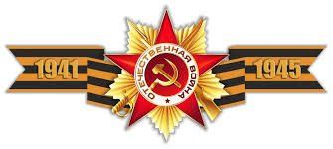
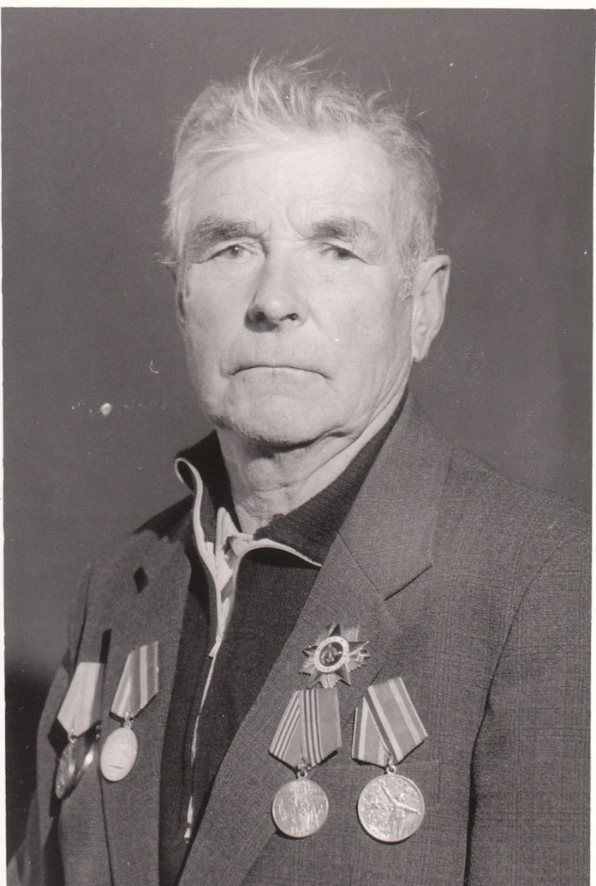
Фото. Бороздин Николай Иванович

Родился Бороздин Николай Иванович в 1919 году.
Когда началась Великая Отечественнная война, Николай Иванович служил в армии, в Киеве, откуда и ушёл на фронт.
Воевал на Втором Украинском фронте. В бою попал в окружение и в плен.
1943 году был освобождён из плена. Затем вместе с ротой был отправлен на передовую. Освобождал занятую противником Украину.
Имеет награды.
Послевойны вернулся домой. До пенсии работал в Дуниловском лесопункте Никольского леспромхоза.
Умер в 1994 году. Похоронен на Дуниловском кладбище.

Воронин Пётр Григорьевич
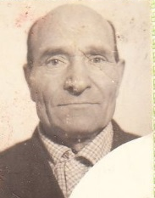
Фото. Воронин Пётр Григорьевич

Воронин Пётр Григорьевич родился в 1917 году в д. Дунилово.
До войны он уже женился, и когда ушёл на фронт, то дома у него остались жена и трое детей.
Когда началась Великая Отечественная война, по повестке военного комиссариата его призвали на фронт. Пётр Григорьевич воевал в Прибалтике, Польше.
Во время боя попал в окружение и в плен, из плена освободили американцы.
В 1948 году вернулся в родную деревню.
Петр Григорьевич работал в Дуниловском лесопункте печником.
Похоронен на Дуниловском кладбище.

Карачёв Семён Михайлович
Сержант

Карачёв Семён Михайлович родился в деревне Дунилово.
Когда началась Великая Отечественная война был призван в июне защищать Родину. После войны вернулся в посёлок Дуниловский. Награждён боевыми наградами.
Работал в лесопункте до пенсии.
Похоронен на Дуниловском кладбище.

Колтаков Алексей Иванович
Колтаков Алексей Иванович родился 22 августа 1918 года.
Когда началась Великая Отечественная война, Алексей Иванович служил в Крондштате, затем на Балтийском флоте. Был ранен в ногу, контужен. Награждён боевыми наградами.
Вернулся домой только через 10 лет со дня начала службы.
После войны работал продавцом в магазине Дуниловского лесопункта до самой пенсии.
Похоронен на Дуниловском кладбище.

Колтаков Михаил Дмитриевич

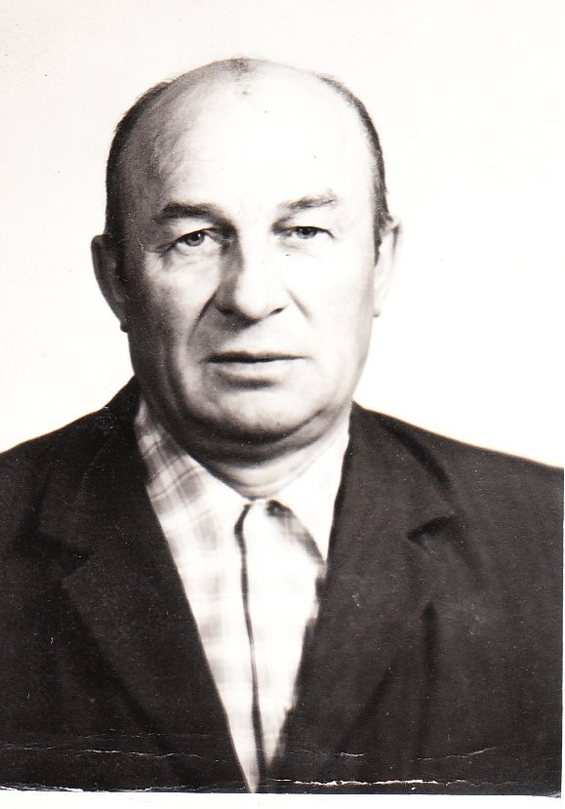
Фото. Колтаков Михаил Дмитриевич

Колтаков Михаил Дмитриевич родился 30 октября 1925 года в городе Никольске, ул. Коммунистическая, 14.
Когда началась Великая Отечественная война, ему было 16 лет.
В 1943 году ушёл на фронт. Воевал в Венгрии, Австрии, Чехословакии.
Участвовал в боях при освобождении городов Вены и Кенигсберга. Был ранен и контужен. Награждён боевыми наградами.
После войны вернулся и женился. Жил в посёлке Дуниловский.
До самой пенсии работал в Дуниловском лесопункте.
Умер 29.03.1997. Похоронен на Дуниловском кладбище.

Костылев Павел Иванович
Фото. Костылев Павел Иванович

Родился Костылев Павел Иванович в июне 1924 года.
В 17 лет ушёл на войну. Воевать начал под Ленинградом. Был несколько раз контужен. Участвовал в боях за освобождение Латвии и Эстонии. Награждён боевыми наградами.
С войны вернулся в 1946 году. Женился. Работал в Дуниловском лесопункте вальщиком леса до самой пенсии. За трудовые успехи был награждён Орденом трудового Красного Знамени.
Похоронен на Дуниловском кладбище.

Лешуков Николай Матвеевич
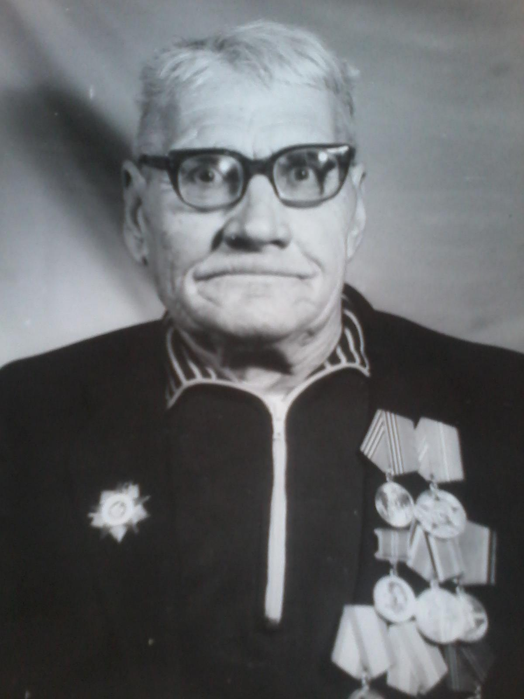
Фото. Лешуков Николай Матвеевич

Лешуков Николай Матвеевич, 1907 год рождения.
Место рождения посёлок Дуниловский, Завражского с/с.
Когда началась Великая Отечественная война Лешуков Николай Матвеевич был уже женат. На фронт призвали в первый день войны. Дома остались жена и четверо детей. Лешуков Николай Матвеевич героически прошёл через все военные годы в звании рядового, сумел выстоять и вернуться домой. Лешуков Николай Матвеевич на войне был ранен.
Награждён боевыми наградами.
После войны Лешуков Николай Матвеевич до пенсии работал в Дуниловском лесопункте.
Похоронен на Дуниловском кладбище.

Лешуков Дмитрий Иванович
Фото. Лешуков Дмитрий Иванович
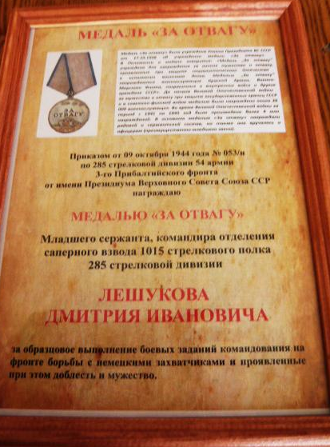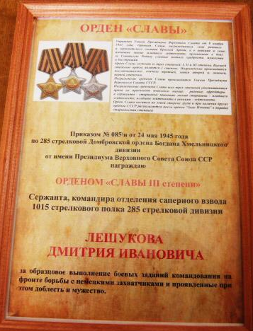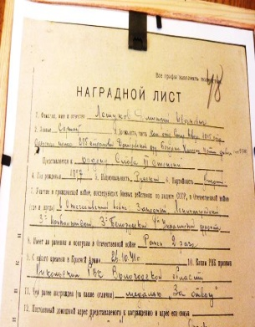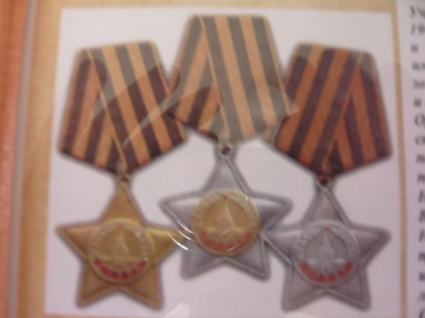

Родился Лешуков Дмитрий Иванович в Завражском сельсовете в деревне Сорокино в 1898 году. Перед войной жил в Дунилове, работал в Дуниловском лесопункте.
Когда началась Великая Отечественная война Лешукову Дмитрию Ивановичу было 44 года. Из документов известно, что на войну был призван Никольским Районным Военкоматом Вологодской области 20 августа 1941 года.
В годы Великой Отечественной войны защищал Родину:
- на Западном Ленинградском фронте,
- 3-ем Прибалтийском,
- 3-ем Белорусском
- и 1-м Украинском фронтах.
Был ранен 2 раза. В документах указано, что 2-ой раз 1943 году ранение было тяжёлым.
Лешуков Дмитрий Иванович вернулся с войны в июне 1945 года. Жил в Дунилове и до выхода на пенсию работал в Дуниловском лесопункте. Умер в 1972 году. Похоронен на Дуниловском кладбище.
Выписки из наградных листов:
- Приказом от 9 октября 1944 года №53 по 285-й стрелковой дивизии 54 армии 3-го Прибалтийского фронта от имени Президиума Верховного Совета Союза ССР младший сержант, командир отделения сапёрного взвода 1015-го стрелкового полка 285-й стрелковой дивизии Лешуков Дмитрий Иванович был награждён МЕДАЛЬЮ «ЗА ОТВАГУ» за образцовое выполнение боевых заданий командования на фронте борьбы с немецкими захватчиками и проявленные при этом доблесть и мужество.
- Приказом №85 от 24 мая 1945 г. по 285-й стрелковой Домбровской стрелковой ордена Богдана Хмельницкого дивизии от имени Президиума Верховного Совета ССР награждаю ОРДЕНОМ «СЛАВЫ 3-й СТЕПЕНИ» сержанта, командира отделения сапёрного взвода 1015 стрелкового полка 285 стрелковой дивизии Лешукова Дмитрия Ивановича за образцовое выполнение боевых заданий командования на фронте борьбы с немецкими захватчиками и проявленные при этом доблесть и мужество.
- Краткое изложение личного боевого подвига
В боях под деревней Завады в районе Нитаура Латвийской ССР 29 и 30 сентября 1944 года тов. Лешуков показал образцы уменья, мужества и отваги. Под сильным огнём противника он первым достиг проволочных заграждений и проделал в них два прохода для пехоты. При переходе части к обороне он поставил впереди линии наших окопов и огневых точек 70 противопехотных мин.Товарищ Лешуков достоин награждения Орденом «Славы 3 степени».
- Краткое изложение личного боевого подвига
Лешукову Дмитрию Ивановичу было присвоено звание сержанта. 6 мая 1945 года Лешуков Дмитрий Иванович по прорыву обороны противника под сильным огнём противника проделал два прохода в месте проволочного заграждения противника. Несмотря на тяжёлое ранение, он выполнил задачу с честью, чем обеспечил прорыв обороны на этом участке. Товарищ Лешуков неоднократно действовал с нашей разведкой при этом проделал 4 прохода. Лично им снято вражеских мин 211 штук 17 фугасов. Достоин награды Орденом «Славы 3 Степени»
24.05.1945. командир 1015 стрелкового полка - майор Ткаченко.

Московкин Александр Александрович
Родился Московкин Александр Александрович в деревне Дунилово в 1911 году.
Когда началась Великая Отечественная война, ему исполнилось 30 лет.
По повестке военного комиссариата его мобилизовали в Красную Армию. Воевал в звании рядовой. На войне был ранен. Награждён боевыми наградами .
После войны вернулся в родную деревню. Работал в колхозе, затем в Дуниловском лесопункте Никольского леспромхоза до самой пенсии.
Похоронен на Дуниловском кладбище.

Московкин Александр Николаевич
Московкин Александр Николаевич родился в деревне Дунилово в 1922 году.
Когда началась Великая Отечественная война, ему исполнилось 19 лет.
В июне 1941 года по повестке военного комиссариата его мобилизовали в Красную Армию. Воевал в пехоте в звании рядовой, был ранен.
Домой вернулся в мае 1945 года. Награждён боевыми наградами .
После войны работал в Дуниловском лесопункте до пенсии.
Похоронен на Дуниловском кладбище.

Московкин Алексей Семёнович
Московкин Алексей Семёнович родился в деревне Дунилово в 1912 году.
Когда началась Великая Отечественная война, Алексею Семёновичу было 29 лет.
23 июня 1941 года ушёл на фронт защищать Родину. С войны вернулся в июле 1945 года. Награждён боевыми наградами.
После войны работал в колхозе, а затем в Дуниловском лесопункте Никольского леспромхоза.
Похоронен на Дуниловском кладбище.

Московкин Василий Павлович
Московкин Василий Павлович родился в деревне Дунилово в 1907 году.
Когда началась Великая Отечественная война, Василию Павловичу исполнилось 34 года. По повестке военного комиссариата его сразу же призвали на защиту Родины.
Воевал в десантных войсках и в разведке. Был ранен. Награждён боевыми наградами.
С войны вернулся в звании сержанта в январе 1946 года.
После войны работал в Дуниловском лесопункте.
Похоронен на Дуниловском кладбище.

Московкин Иван Павлович
Московкин Иван Павлович родился в деревне Дунилово в 1909 году.
Когда началась Великая Отечественная война, Василию Павловичу исполнилось 32 года. На войну ушёл 23 июня 1941 года.
После войны в звании рядовой вернулся в родную деревню. Награждён боевыми наградами.
После войны работал в колхозе, затем в Дуниловском лесопункте.
Московкин Иван Павлович похоронен на Дуниловском кладбище.

Московкин Константин Павлович
Московкин Константин Павлович родился в деревне Дунилово в 1915 году.
Когда началась Великая Отечественная война, Василию Павловичу исполнилось 26 лет. 23 июня 1941 года по повестке военного комиссариата его мобилизовали в ряды
Красной Армии.
С войны вернулся в звании рядовой - 2 июня 1945 года. Награждён боевыми наградами.
После войны работал в Дуниловском лесопункте.
Похоронен на Дуниловском кладбище.

Московкин Александр Михайлович
Фото. Московкин Александр Михайлович

Родился Московкин Александр Михайлович в 1908 году в деревне Дунилово. Рядовой.
Когда началась Великая Отечественная война, ему исполнилось 33 года.
В первые дни войны был призван на защиту Родины.
На войне был контужен и лежал в госпитале.
Домой вернулся в июне 1945 года в звании рядовой. Награждён боевыми наградами. После войны работал в своей родной деревне Дунилово в колхозе, затем в Дуниловском лесопункте Никольского леспромхоза до пенсии.
Московкин Александр Михайлович похоронен на Дуниловском кладбище.

Московкин Василий Петрович

Фото. Московкин Василий Петрович

Московкин Василий Петрович родился в деревне Дунилово в 1922 году.
В 19 лет ушёл на Великую Отечественную войну.
Воевал в Смоленской области в воздушно-десантных войсках.
В бою был ранен и попал в плен. Освободили из плена союзные войска.
После войны вернулся домой и женился. Награждён боевыми наградами.
До самой пенсии работал в Дуниловсмком лесопункте.
Умер Московкин Василий Петрович 29 апреля 2007 года, 10 дней не дожил до праздника 9 мая 62-летия Великой Победы
Похоронен на Дуниловском кладбище.

Московкин Семён Иванович
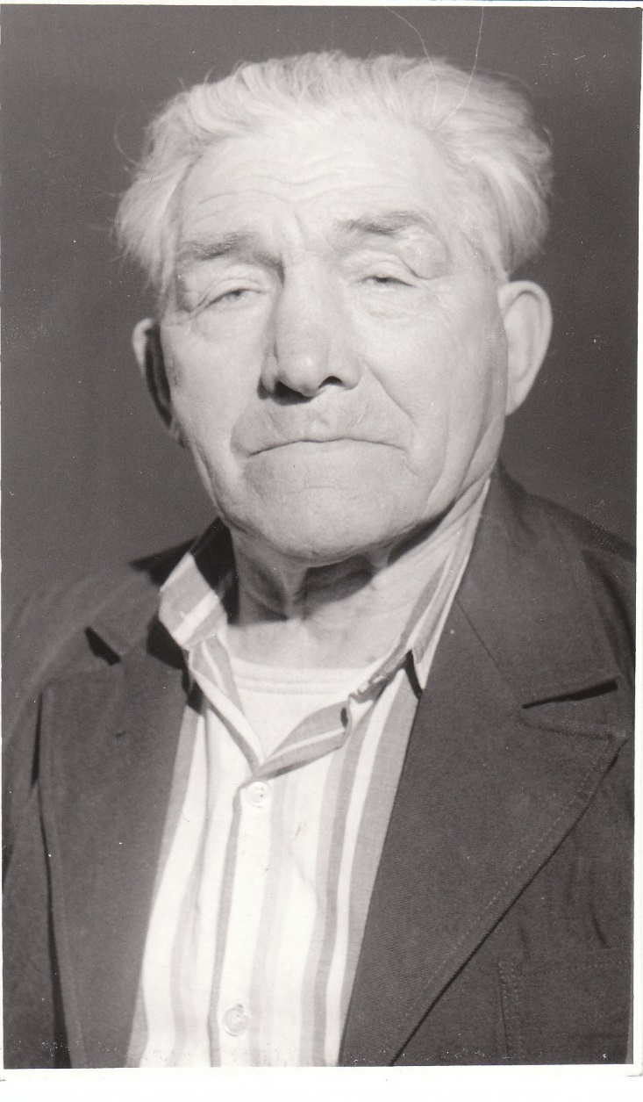
Фото. Московкин Семён Иванович

Московкин Семён Иванович родился в посёлке Дуниловский 22 мая 1915 года.
В Дуниловском посёлке жил и учился в школе. После школы уехал в Мантурово, работал на заводе. Из Мантурова призвали служить в Армию.
Когда началась война, то он был в рядах Красной Армии.
Воевал под Ленинградом, перенёс всю блокаду. Был пулемётчиком.
Во время боя был контужен. Награждён боевыми наградами.
После войны вернулся в родной посёлок. В Дуниловском лесопункте работал до пенсии.
Похоронен на Дуниловском кладбище.

Московкин Василий Яковлевич
Родился в 1925 году в д. Дунилово. Рядовой.
Когда началась Великая Отечественная война, Василию Яковлевичу было 16 лет.
На войну призвали в 1943 году. Воевал в пехоте, был контужен.
Домой вернулся в 1949 году. Награждён боевыми наградами.
После войны работал в Дуниловском лесопункте.
Похоронен на Дуниловском кладбище.

Московкин Иван Яковлевич
Фото. Московкин Иван Яковлевич

Родился 5 мая 1916 года в д. Дунилово.
Когда началась Великая Отечественная война, Иван Яковлевич сразу ушёл на фронт. Служил в пехоте на севере в Долине Славы, затем его перевели в артиллерийский полк. Воевал за освобождение Заполярья и Польши.
Через Белоруссию и Украину вернулся домой.
Награждён боевыми наградами.
До пенсии Московкин Иван Яковлевич работал в Дуниловском лесопункте.
До 50-летия Победы в Великой Отечественной войне не дожил 40 дней.
Умер 29.03.1995. Похоронен на Дуниловском кладбище.

Мишенёв Алексей Яковлевич
Фото. Мишенёв Алексей Яковлевич

Родился 6 декабря 1926 года в деревне Пермас Никольского района Вологодской области. Русский. Учился в Пермассой школе. В 1941 году окончил 5 классов. Когда началась Великая Отечественная война, Мишенёву Алексею Яковлевичу было 14 с половиной лет. Всех мужчин призвали на войну. Алексей вместе с оставшимися в деревне женщинами и стариками пахал, сеял, косил, растил хлеб.
В 17 с половиной лет призывной комиссией при Никольском районном военном комиссариате Вологодской области был признан годным к строевой службе и призван на войну. С марта по сентябрь 1944 года был зачислен в часть 391-го Запасного Строительного полка, воевал в должности старшего пулемётчика. 5 мая 1944 года принял военную присягу при 391-м Запасном Строительном полку. Воинское звание – рядовой. С сентября 1944 года по март 1945 года войны защищал Родину в 34-м Запасном Строительном полку в должности снайпера ручного пулемётчика. В марте 1945 был направлен в 23-ю Гвардеймкую Строительную дивизию снайпером ручного пулемёта.
Победу 9 мая 1945 года встретил в этой же части, в должности артиллериста Зенитной артиллерии 85 мм пушек. Участвовал в боях, боевых походах с 10 марта 1944 по 9 мая 1945 года. После войны с декабря 1946 года по июнь 1949 продолжил службу в армии в 297-м Гв. Ср. Камском Зенитном Артиллерийском полку 528806 в должности Заместителя командира отделения.
3 июня 1950 года на основании Указа президиума Верховного Совета СССР демобилизован из армии.
Награждён боевыми медалями: «За победу над Германией», «За освобождение Варшавы», «За взятие Берлина», «30 лет Советской Армии и Флота», «За отвагу» № 3466874.
После войны Мишенёв Алексей Яковлевич женился на Мишенёвой Анне Ивановне. В семье Алексея Яковлевича и Анны Ивановны родилось 6 детей: 5 сыновей и 1 дочь.
После войны и службы в армии работал Мишенёв Алексей Яковлевич авто механиком в Дуниловском лесопункте.
Умер Мишенёв Алексей Иванович в 42 года в 1968 году.

Нестеров Евгений Петрович
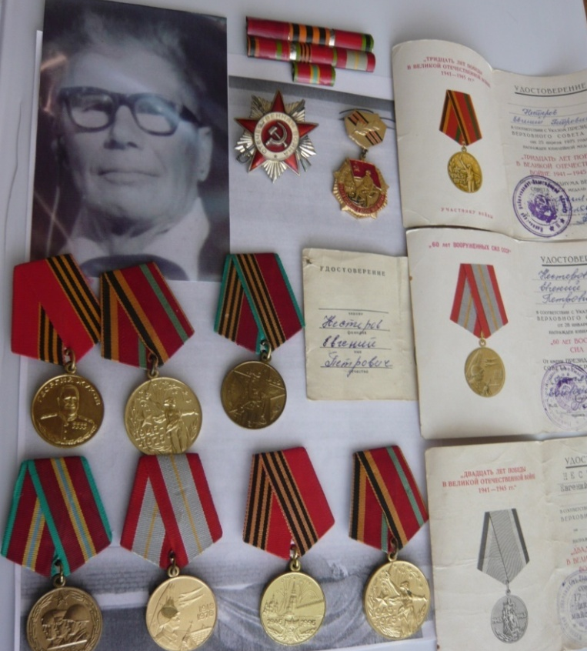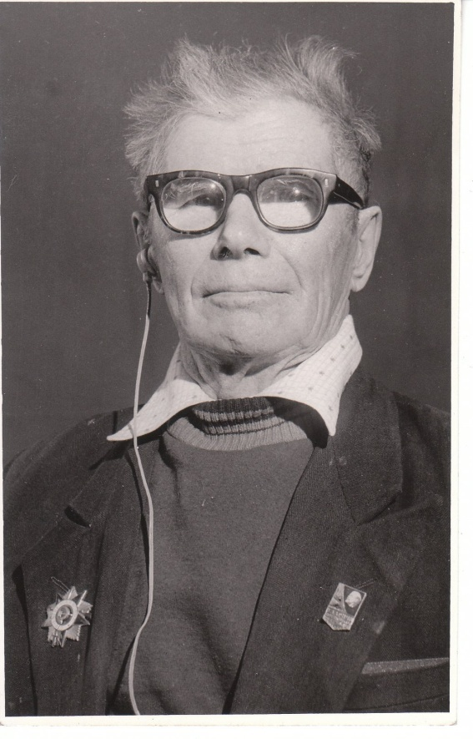
Фото. Нестеров Евгений Петрович

«Нестеров Евгений Петрович родился 6 января 1908 года в деревне Козловка Никольского района. В 1932 году женился на Колтаковой Александре Васильевне 1909 года рождения из д. Кузнечиха.
Когда началась Финская война известная на Западе под названием «Зимняя война», а в СССР — как финская кампания, Нестерова Евгения Петровича призвали на фронт. Был призван 13 марта 1939 года. Евгений Петрович воевал в Карелии в 76-й батарее, разведчиком. После Финской войны демобилизован 2 августа 1940 года.
После возвращения Евгений Петрович переехал в Дунилово и устроился на работу в лесопункт дорожным мастером, семья оставалась в д. Козловка.
Потом началась Великая Отечественная война, Евгений Петрович был сразу призван на фронт. На войну ушёл из Козловки. Дома у Нестерова Евгения Петровича остались жена Александра и 4 детей.
Воевал в Латвии, Литве, Эстонии. Был разведчиком 140 полка. В Эстонии попал в плен. Пока был в плену, Евгения Петровича часто перевозили из одного концлагеря в другой. Пленных заставляли работать. Из плена в 1945 году освободили англичане с норвежцами. В момент освобождения Евгений Петрович был в Эстонии. Там остался работать, так как не имел на тот момент возможности вернуться на Родину. Не было возможности написать письмо. Дома о Нестерове Евгении Петровиче ничего не знали. Зимой 1946 года жене Александре Васильевне пришло письмо от женщины из Эстонии, женщина сообщила, что муж Евгений Петрович жив и здоров. Чтобы этому известию поверили, с письмом пришёл большой лист бумаги с изображением портрета Александры, жены Евгения Петровича (Уходя на войну, Нестеров Евгений Петрович взял с собой фотографию жены, портрет был нарисован с той фотографии). Летом 1946 года Нестеров Евгений Петрович приехал в отпуск из Эстонии. Перед возвращением обратно в Эстонию сходил в Никольский районный военкомат, ему не посоветовали возвращаться. Ему сказали, что если он вернётся обратно, то его там убьют. Нестеров Евгений Петрович остался дома. В 1946 году Евгений Петрович был полностью демобилизован. Евгений Петрович перевёз семью в Дунилово, стал работать в Дуниловском лесопункте дорожным мастером. Нестеров Евгений Петрович был мастером на все руки: строителем, мог изготовить разную мебель. Участвовал в строительстве Дуниловской школы, в которой сейчас учатся школьники. На пенсию вышел в 60 лет.
Награждён боевыми наградами:
- ОРДЕН ОТЕЧЕСТВЕННОЙ ВОЙНЫ 1-й степени
- МЕДАЛЬ 25 ЛЕТ ПОБЕДЫ В ВОЙНЕ 1941-1945 г.г.
- МЕДАЛЬ «70 лет Вооруженных Сил СССР»
- МЕДАЛЬ ХХХ лет ПОБЕДЫ В ВЕЛИКОЙ ОТЕЧЕСТВЕННОЙ ВОЙНЕ 1941-1945 г.г.
- МЕДАЛЬ 40 ЛЕТ ПОБЕДЫ В ВЕЛИКОЙ ОТЕЧЕСТВЕННОЙ ВОЙНЕ 1941-1945 г.г.
- МЕДАЛЬ 50 ЛЕТ ПОБЕДЫ В ВЕЛИКОЙ ОТЕЧЕСТВЕННОЙ ВОЙНЕ 1941-1945 г.г
- МЕДАЛЬ 60 ЛЕТ ПОБЕДЫ В ВЕЛИКОЙ ОТЕЧЕСТВЕННОЙ ВОЙНЕ 1941-1945 г.г
- МЕДАЛЬ ГЕОРГИЙ ЖУКОВ 1896 – 1996
Умер 16 июня 1998 года».

Записано со слов дочери Бороздиной Зинаиды Евгеньевны.

Блинов Андрей Васильевич
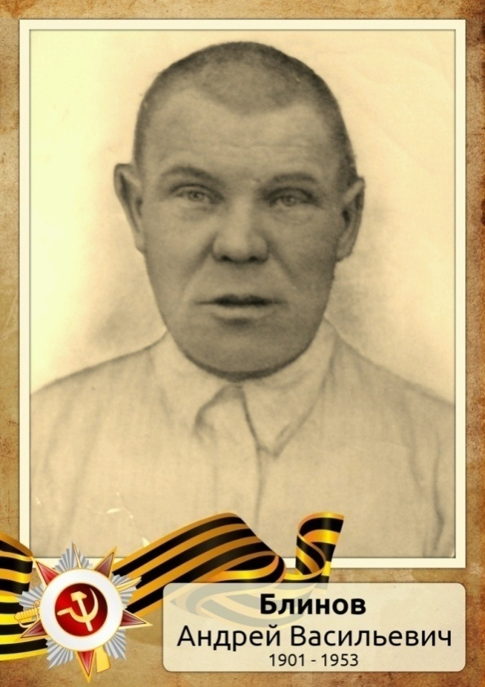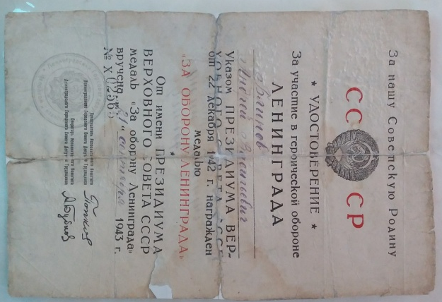

«Мой прадедушка Блинов Андрей Васильевич, в годы Великой Отечественной войны защищал Ленинград. Военная часть, в которой находился прадедушка, расположилась в окопах на окраине города. Бои шли жестокие, были сильные морозы и страшный голод.
Прадедушка Блинов Андрей Васильевич воевал в блокаду Ленинграда и испытал весь ужас голода. В их части была лошадь, но во время очередного налёта фашистских самолётов, она была ранена. Их командир отдал приказ: «Лошадь дорезать и разделить на еду солдатам», это произошло 20 декабря 1942 года. До конца своей жизни прадедушка вспоминал глаза той лошади, которую они дорезали, ему было очень жалко её. Прадедушка говорил: «Она лежала раненая, а из глаз текли слёзы, как у раненого человека».
Мой прадедушка был очень добрым, хорошим человеком. Провоевав до конца войны, прадедушка был награждён двумя орденами «За отвагу», «За оборону Ленинграда» и двумя медалями.
Я горжусь своим прадедушкой».
Записано со слов Сумароковой Нины Васильевны, правнучки участника Великой Отечественной войны Блинова Андрея Васильевича.

Пахолков Евгений Владимирович
Фото. Пахолков Евгений Владимирович

Родился 20 декабря 1923 года в деревне Токовица Никольского района.
Ушёл на войну в 1942 году.
Во время войны был тяжело ранен в голову, попал в госпиталь, затем снова вернулся на фронт и стал командиром отделения 144 стрелковой дивизии.
День Победы встретил в танковом училище.
В 1946 году вернулся с четырьмя ранениями домой и с восьмью боевыми медалями.
После войны жил и работал в Дуниловском лесопункте.
Похоронен на Дуниловском кладбище.

Пахолков Андрей Иванович
Родился в 1914 г. в д. Дунилово. Сержант.
Когда началась Великая Отечественная война, по повестке военного комиссариата Андрея Ивановича мобилизовали в Красную Армию.
В июне 1945 года вернулся в посёлок Дуниловский. Работал в Дуниловском лесопункте до пенсии. Награждён боевыми наградами.
Похоронен на Дуниловском кладбище.

Кокшаров Илья Михайлович
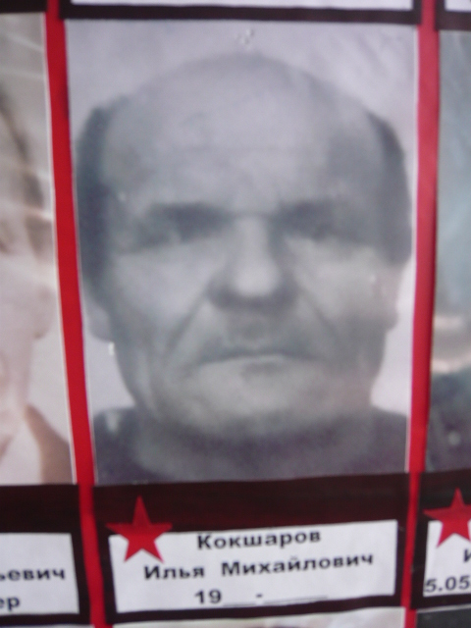
Фото. Кокшаров Илья Михайлович
16.07.1916 г. – 13.10.1989 г.

Когда началась Великая Отечественная война, Кокшарову Илье Михайловичу было 25 лет. В первые дни войны был призван на защиту Родины.
Домой вернулся в 1945 года. Награждён боевыми наградами.
После войны жил и работал в Дуниловском лесопункте Никольского леспромхоза до пенсии.
Умер 13 октября 1989 года, похоронен на Дуниловском кладбище.

Плотников Иван Макарович.
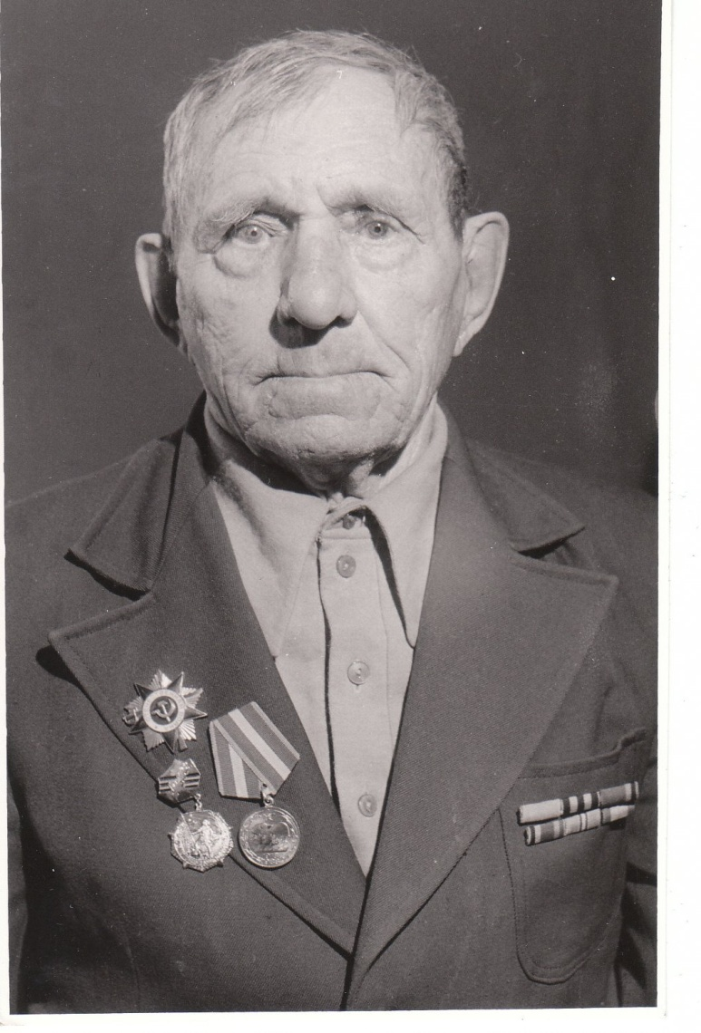
Фото. Плотников Иван Макарович.

Родился в 1907 году в д. Куревино.
Когда началась Великая Отечественная война, Ивану Макаровичу исполнилось 33 года. Он сразу же был призван на фронт. Дома у него остались жена и пятеро детей. Воевал в Прибалтике в истребительных войсках. Был контужен.
Награждён боевыми наградами.
После войны работал в деревне Завражье, а затем до пенсии в Дуниловском лесопункте.
Похоронен на Дуниловском кладбище.

Подольский Дмитрий Андреевич.
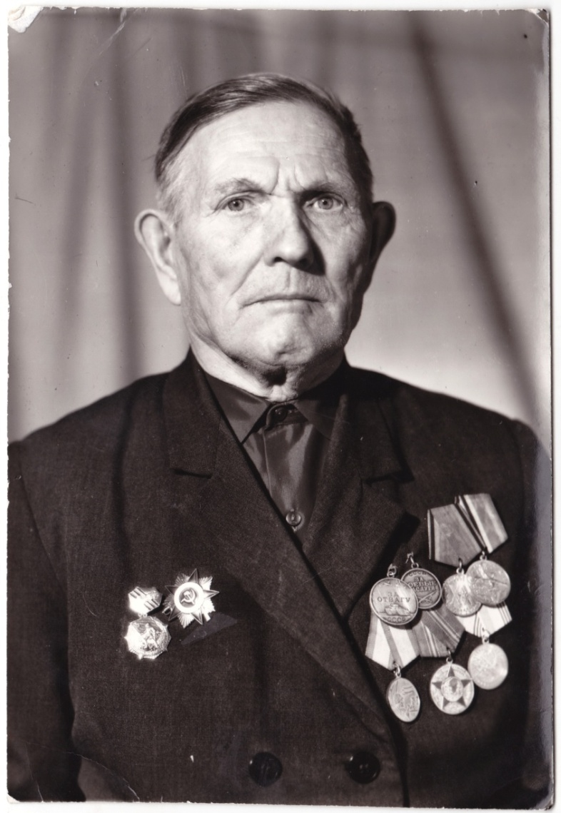
Фото. Подольский Дмитрий Андреевич

Родился 17 октября 1918 года в д. Левкин починок Нигинского с/с.
Все свои молодые годы он жил и работал в колхозе.
В 22 года ушёл на войну. Воевал в составе Первого и Четвёртого Украинского фронтов, под Сталинградом и на Дальнем Востоке. Был несколько раз ранен и контужен.
День Победы встретил в Германии, расписался на стене Рейхстага.
Подольский Дмитрий Андреевич получил 9 боевых наград, в том числе Орден Великой Отечественной войны.
После войны жил в посёлке Дуниловский, работал в Дуниловском лесопункте
до пенсии.
Умер 02 февраля 1998 года. Похоронен на Дуниловском кладбище.

Плотников Сергей Данилович.
Родился в 1899 году в д. Дунилово. Рядовой.
Когда началась Великая Отечественная война, ему было 42 года.
На фронт ушёл по повестке военного комиссариата 23 июня 1941 года.
После войны вернулся в посёлок Дуниловский. Работал в Дуниловском лесопункте до пенсии. Награждён боевыми наградами.
Похоронен на Дуниловском кладбище.

Сорокин Владимир Сергеевич
Фото. Сорокин Владимир Сергеевич

Сорокин Владимир Сергеевич родился в 1924 году в деревне Берёзово Пермассого с/с.
Когда началась Великая Отечественная война, Владимиру Сергеевичу исполнилось 17 лет. Он сразу же был мобилизован в ряды Красной Армии. Рядовой. После войны жил и работал в Дуниловском лесопункте.
Похоронен на Дуниловском кладбище.
Страус Курт Викторович
Родился в 1921 году в д. Дунилово. Рядовой.
Когда началась Великая Отечественная война, Курту Викторовичу исполнилось
20 лет. 23 июня 1941 года по повестке военного комиссариата призвали в Красную Армию. На войне был ранен. Награждён боевыми наградами.
После войны вернулся в посёлок Дуниловский. Работал в лесопункте до пенсии.
Похоронен на Дуниловском кладбище.

Сверчков Василий Егорович
Родился в1923 г. д. Дунилово. Рядовой.
Когда началась Великая Отечественная война, ему исполнилось 18 лет.
По повестке военного комиссариата призвали в Красную Армию защищать Родину
от иноземных захватчиков. Воевал в Прибалтике в зенитных войсках.
С войны вернулся в 1945 году. Награждён боевыми наградами.
После войны работал в колхозе, затем до пенсии в Дуниловском лесопункте Никольского леспромхоза.
Похоронен на Дуниловском кладбище.

Сверчков Дмитрий Васильевич.
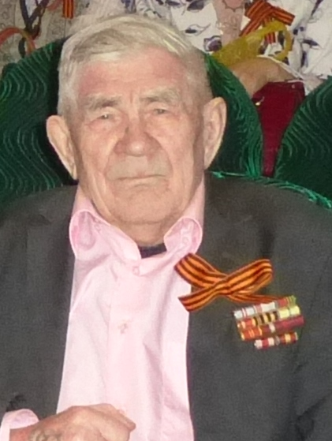
Фото. Сверчков Дмитрий Васильевич.
13.10.1926. – 30.06.2017.

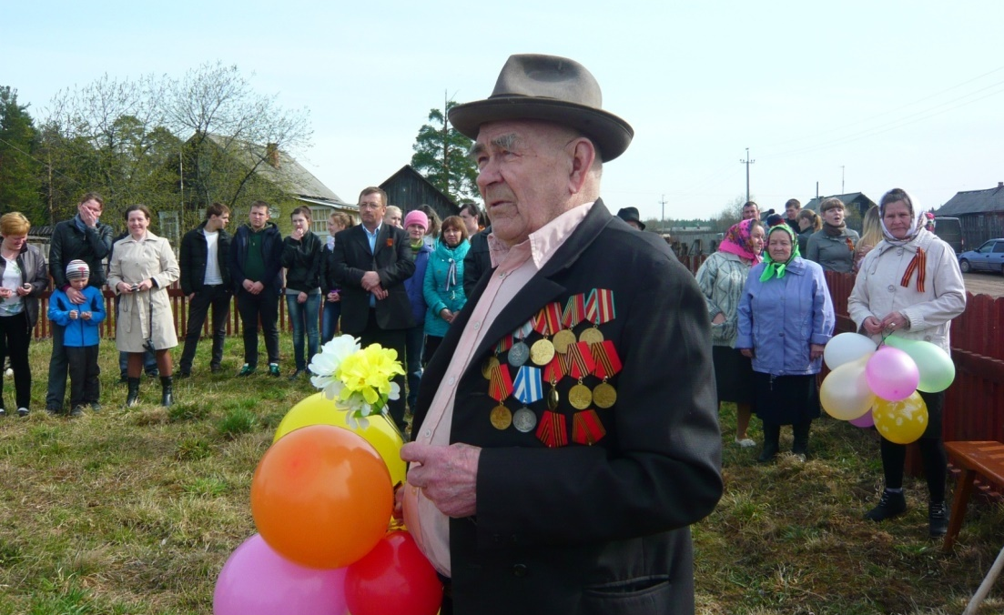
Фото. Сверчков Д. В. Митинг в п. Дуниловский, 9 мая 2014 г.

Родился Сверчков Дмитрий Васильевич 13 октября 1926 года в семье крестьянина в деревне Большое Сверчково, которая в то время была в составе Павинского района. После окончания Переселенческой начальной школы учиться пришлось в деревне Медведице. Это от родного дома больше 20 километров лесного бездорожья, где и пешком можно было пройти не всегда. Приходилось по два месяца не бывать дома. Через год такой учёбы пошли с другом в Пермас и попросили директора Пермасской семилетней школы взять их в 6-й класс. Дорога до Пермаса была гораздо короче и лучше чем до Медведицы.
19 июня 1941 года Дмитрий Сверчков получил свидетельство об окончании семи классов. И сразу пришлось вступать во взрослую жизнь – началась война. В первые дни войны ушёл на фронт колхозный бригадир, и подростка Дмитрия Сверчкова назначили руководить бригадой. Через два месяца забрали на войну счетовода колхоза «Коммунист», в который входили деревни Тарасовы Лога, Большое Сверчково, Малое Сверчково, Гляден. Председатель перевёл на эту должность грамотного по тем временам паренька.
А через два года, 7 ноября 1943 года, Дмитрий Васильевич Сверчков был сам призван на службу в действующую армию.
Служил в Краснознамённом Балтийском флоте в 411-ом отделении автотранспортного батальона. Их батальон перевозил оружие и снаряды. Подвозил продукты питания. Всякое бывало во время войны, были и вражеские танки, и вражеские бомбардировщики, и вражеские подводные лодки и фашисты, которые пришли убивать наш русский народ.
Война закончилась для Дмитрия Васильевича на острове Эзель.
Службу закончил 13 марта 1951 года.
После войны и службы в армии вернулся в посёлок Дуниловский. Женился. Работал шофёром на лесовывозке в Дуниловском лесопункте Никольского леспромхоза.
Сверчков Дмитрий Васильевич награжден:
1 Медалью «За отвагу», награждён Указом президиума Верховного Совета СССР за службу в Краснознамённом Балтийском флоте.
2. В 1945 году Сверчков Дмитрий Васильевич получил медаль «За Победу над Германией».
3. Уже после войны Сверчков Дмитрий Васильевич был награждён ещё многими юбилейными наградами.
Умер 30 июня 2017 года. Похоронен на Дуниловском кладбище.

Сорокин Александр Иванович.
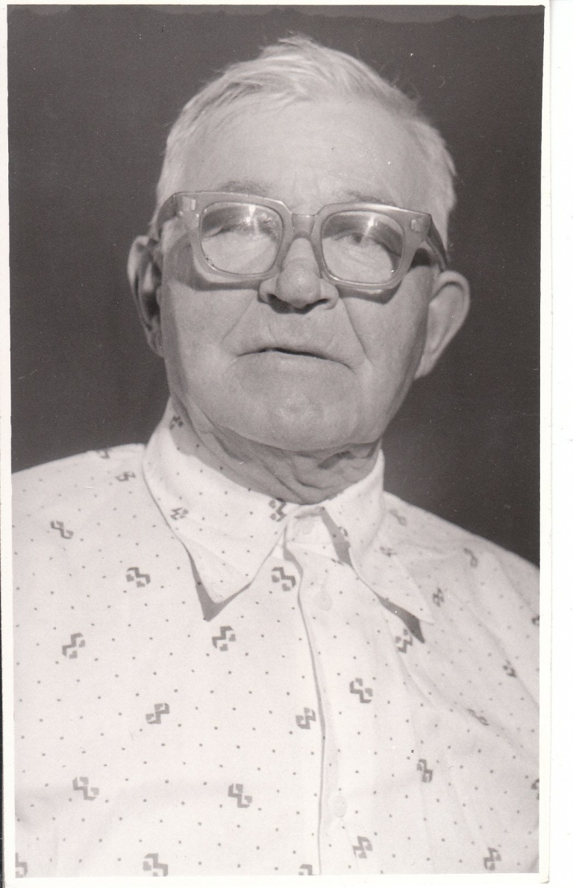
Фото. Сорокин Александр Иванович

Родился 22 марта 1924 года.
В июле 1941 года пошёл защищать свою Родину. Воевал под Ленинградом, был водителем. Вывозил раненых, привозил одежду, оружие и снаряды.
День Победы встретил в Ленинграде. Награждён боевыми наградами.
После войны работал в Дуниловском лесопункте.
Похоронен на Дуниловском кладбище.

Сумароков Андрей Степанович

Фото. Сумароков Андрей Степанович

Родился 28.08.1922 года в д. Котельное Вахневского сельского совета.
В 16 лет ушёл на войну, служил в разведке. Был тяжело ранен.
Награждён боевыми наградами. Награждён 10 боевыми наградами.
Вернулся с войны в 1943 году.
После войны работал в Дуниловском лесопункте бригадиром, затем работал мотористом. За хорошую работу был награждён 23 почётными грамотами.
Похоронен на Дуниловском кладбище.

Чегодаев Иван Степанович
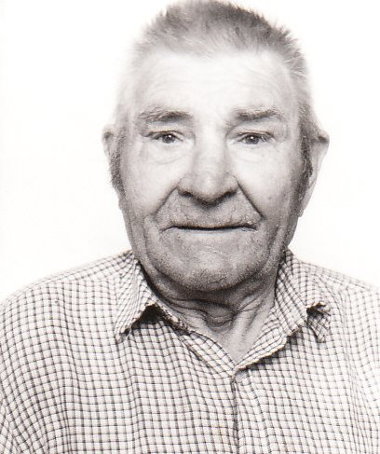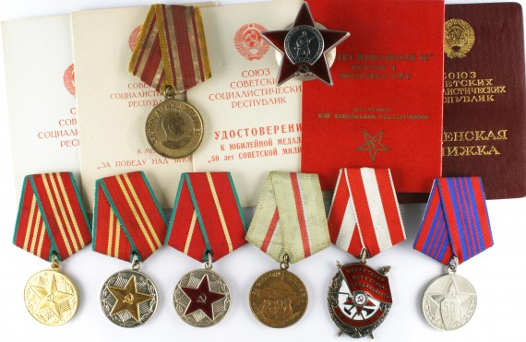
Фото. Чегодаев Иван Степанович.

Родился 7 января1925 года в д. Куревино.
Когда ему исполнилось 18 лет, ушёл на фронт.
Воевал в Восточной Пруссии в танковых войсках. Не войне был ранен.
Награждён боевыми наградами.
День Победы встретил в Чехословакии.
После войны вернулся домой в родную деревню Куревино и женился.
Жил и работал в Дуниловском лесопункте до самой пенсии.
Умер 29 августа 2003 года. Похоронен на Дуниловском кладбище.

Шиловский Александр Васильевич
Фото. Шиловский Александр Васильевич

Родился 29 июня 1915 года в деревне Дор Никольского района.
Начал свой боевой путь в Финскую войну.
Во время Великой Отечественной войны воевал в 100-й стрелковой Ордена Ленина дивизии, затем в Ленинграде в 381-й миндивизии шофёром, возил оружие и снаряды. Воевал за освобождение Латвии, Литвы, Эстонии. Награждён боевыми наградами.
Победу встретил в Брестской крепости. В годы войны получил ранение.
После войны жил и работал в Дуниловском лесопункте.
Похоронен на Дуниловском кладбище.

Капустин Петр Иванович
«Посвящаю отцу своему отцу Капустину Петру Ивановичу, участнику Великой Отечественной войны 1941 – 1945 годов.
Мой отец Пётр Иванович родился в 1902 году в деревне Ермаково Завражского с/с Никольского района Вологодской области в семье крестьян. По национальности русский.
Работал в колхозе «Искра Ленина» плотником четвёртого разряда.
Когда началась Великая Отечественная война, Капустину Петру Ивановичу исполнился 41 год, и в семье Петра Ивановича было уже трое детей.
Петра Ивановича Капустина призвали по мобилизации Никольским РВК Вологодской области в августе 1941 года в 103 стрелковый полк. Он был командиром отделения.
Номер воинской части № 30688. Принял военную присягу при 103 стрелковом полку 15 сентября 1941 года. Воевал мой отец под Ленинградом.
Наименование его военно-учётной специальности – Стрелок Автоматических и ручных пулемётов. Наименование должностной квалификации – Командир отделения.
Военное звание – Младший сержант. Сержант.
Героически защищал Ленинград от немецких захватчиков.
Мой отец Капустин Пётр Иванович в Великой Отечественной войне был тяжело ранен в левую голень 31 марта 1943 года (выписка из военного билета). После госпиталя продолжил службу в своём полку.
Капустин Пётр Иванович награжден:
- В марте 1942 года медалью «За отвагу»
№ 835720 – III – 1942г. (выписка из военного билета).
- Указом президиума Верховного Совета СССР от 22 декабря 1942 года за участие в героической обороне Ленинграда Капустин Пётр Иванович был награждён медалью «За оборону Ленинграда». Медаль была вручена в конце декабря 1942 года (выписка из военного билета)
- В 1945 году мой отец получил медаль «За Победу над Германией» (выписка из военного билета).
- Уже после войны мой отец был награждён
Медалью «В ПАМЯТЬ 250-летия ЛЕНИНГРАДА»
От 22 октября 1957 года. Удостоверение А № 391198.
Домой после войны Капустин Пётр Иванович демобилизован по Закону Президиума Верховного Совета СССР от 23 июня 1945 года в июле 1945 года (выписка из военного билета).
Вернувшись с войны, домой Капустин Петр Иванович продолжил работать в колхозе. Но ранение в ногу и сама война сильно подорвала здоровье моего отца и он вскоре умер».

Записано со слов Вершининой Веры Петровны, дочери Капустина Петра Ивановича.
Сорокин Александр Андреевич

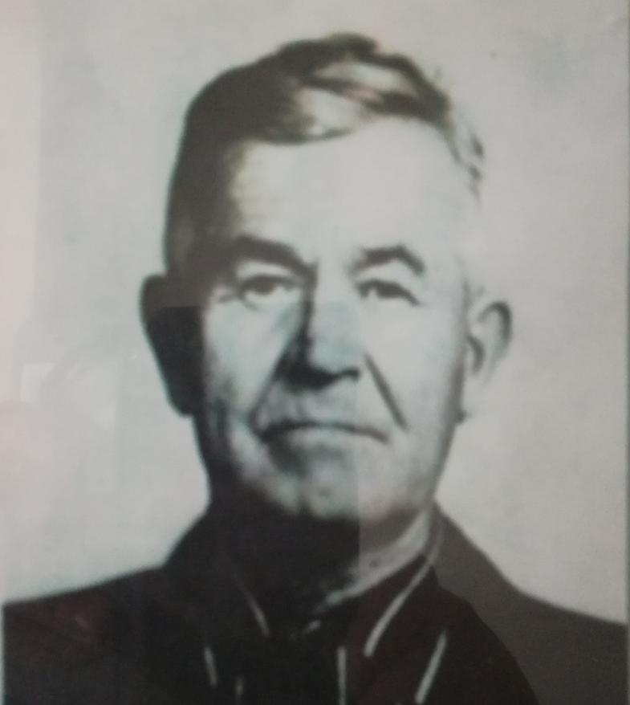
Фото.Сорокин Александр Андреевич

12.01.1913 – 1994
Рядовой.

По «Дороге жизни» отвозил продовольствие и боеприпасы
в Ленинградскую область, а оттуда раненых и детей.
Награждён медалями и орденами.

Игумнов Анатолий Васильевич

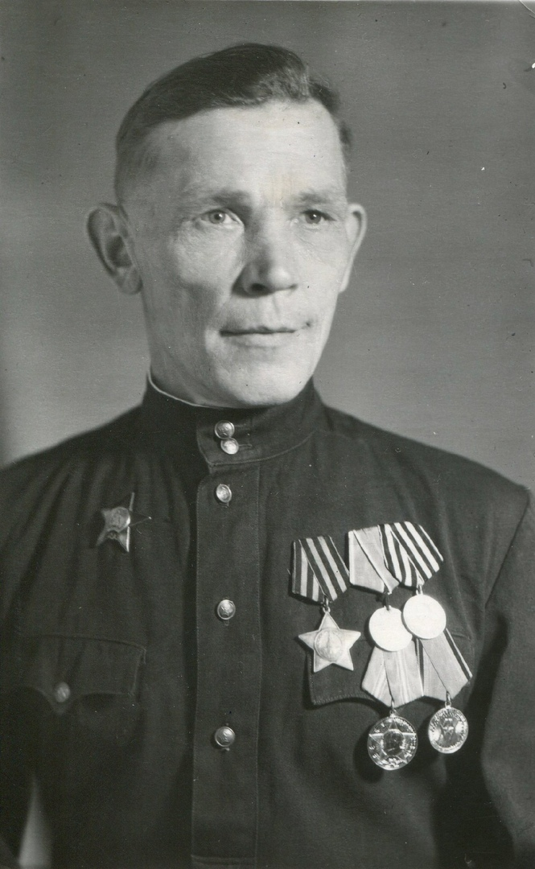

Игумнов Анатолий Васильевич
31.10.1924 – 17.02.1974

Белорусский фронт, Курская дуга, ходил в рукопашный бой.

Участники Великой Отечественной войны 1941 – 1945гг.,
погибшие на войне:
Воронин Иван Григорьевич
Родился в 1923 году в д. Дунилово. Младший сержант.
Когда началась Великая Отечественная война, Ивану Григорьевичу исполнилось 18 лет. Он сразу же ушёл на фронт.
Погиб в городе Воронеже 12 октября 1942 года.

Воронин Иван Григорьевич
Родился в деревне Дунилово в 1923 году. Рядовой.
Когда началась Великая Отечественная война, Ивану Григорьевичу исполнилось 18 лет.
В июне 1941 года ушёл на фронт защищать Родину.
Не вернулся. Место и обстоятельства гибели не установлены.

Горчаков Генрих Михайлович
Родился в 1926 году в д. Дунилово. Гв. ефрейтор.
Когда началась Великая Отечественная война, Генриху Григорьевичу было 15 лет.
В 18 лет его призвали на фронт.
Погиб 29 октября 1944 года в Латвии, село Абэлкиэки.

Московкин Александр Иванович
Родился в 1909 году в д. Дунилово. Рядовой.
Когда началась Великая Отечественная война, Московкину Александру Ивановичу было 32 года.
В июне 1941 года по повестке военного комиссариата ушёл защищать Родину.
Погиб 22 сентября 1941 года.
Место и обстоятельства гибели не установлены.

Московкин Александр Александрович
Родился в 1912 году в д. Дунилово. Рядовой.
Когда началась Великая Отечественная война, Московкину Александру Александровичу было 29 лет.
23 июня по повестке военного комиссариата он ушёл защищать Родину.
Погиб 12 января 1942 года в Крымской области г. Бахчисарай.

Московкин Александр Иванович
Родился в 1912 году в д. Дунилово. Ефрейтор.
Когда началась Великая Отечественная война, Александру Ивановичу было 29 лет.
В начале войны он был мобилизован в ряды Красной Армии.
Московкин Александр Иванович погиб в самом конце войны 14 марта 1945 года в Венгрии в деревне Драва Соболч.

Московкин Анатолий Петрович
Родился в 1925 года в д. Дунилово. Рядовой.
Когда началась Великая Отечественная война, Анатолию Петровичу было 16 лет.
Московкин Анатолий Петрович ушёл на фронт добровольцем.
Погиб в октябре 1944 года в 19 лет.
Место и обстоятельства гибели не установлены.

Московкин Андрей Петрович
Родился в 1910 году в д. Дунилово. Рядовой.
Когда фашистская Германия напала на нашу Родину, Андрею Петровичу исполнился 31 год. В июне 1941 года был мобилизован на фронт.
Московкин Андрей Петрович погиб 18 июля 1943 года в Ленинградской области, Вологодско-Ямской слободе.

Московкин Владимир Александрович.
Родился в 1913 году в деревне Дунилово. Рядовой.
Когда началась Великая отечественная война ему было 28 лет.
23 июня 1941 года ушёл защищать Родину.
Дома у Владимира Александровича остались жена Татьяна Андреевна 20-ти лет и 3-х летняя дочь Лида.
С войны Московкин Владимир Александрович не вернулся. В 1941 году пришла похоронка, где было указано, что он пропал без вести.
Место и обстоятельства гибели не установлены.

Московкин Григорий Петрович
Родился в 1900 году в деревне Дунилово. Рядовой.
Когда началась Великая Отечественная война, Григорию Петровичу исполнился 41 год.
В июне 1941 года по повестке военного комиссариата призвали в Красную Армию.
Не вернулся. Место и обстоятельства гибели не установлены.

Московкин Иван Михайлович
Родился в 1901 году в деревне Дунилово. Рядовой.
Когда началась Великая Отечественная война, Ивану Михайловичу исполнилось 40 лет.
В июне 1941 года по повестке военного комиссариата его мобилизовали в Красную Армию.
Погиб 17 февраля 1944 года.
Место и обстоятельства гибели не установлены.

Московкин Иван Петрович
Родился в 1915 году в деревне Дунилово. Рядовой.
Когда началась Великая Отечественная война, Ивану Петровичу исполнилось 26 лет.
23 июня 1941 года по повестке военного комиссариата ушёл защищать Родину.
Не вернулся.
Место и обстоятельства гибели не установлены.

Московкин Павлин Андреевич
Родился в 1899 году в деревне Дунилово. Рядовой.
Когда началась Великая Отечественная война Павлину Андреевичу было 42 года.
В июне 1941 года по повестке военного комиссариата ушёл на войну.
Погиб в 1941 году.
Место и обстоятельства гибели не установлены.

Московкин Петр Яковлевич
Родился в 1922 году в деревне Дунилово. Рядовой.
Когда началась Великая Отечественная войн, ему исполнилось 19 лет.
Сразу же в июне 1941 года по повестке военного комиссариата мобилизовали
в Красную Армию.
Погиб в 1941 году.
Место и обстоятельства гибели не установлены.

Московкин Михаил Александрович
Родился в 1923 году в д. Дунилово. Сержант.
Когда началась Великая Отечественная война, Михаилу Александровичу исполнилось 18 лет. Он сразу же был мобилизован в ряды Красной Армии.
Московкин Михаил Александрович погиб 15 сентября 1942 года, в 19 лет.
Место захоронения: г. Воронеж, Ленинский район, братская могила №1.

Московкин Пётр Иванович
Родился в 1896 году в д. Дунилово. Рядовой.
Когда началась Великая Отечественная война, Петру Ивановичу исполнилось 45 лет.
23 июня 1941 года он по повестке военного комиссариата ушёл защищать Родину.
Погиб в Прибалтике 21 октября 1944 года.
Место захоронения: г. Рига, станция Балибэсес.

Плотников Александр Сергеевич
Родился в 1923 году в д. Дунилово. Рядовой.
Александр Сергеевич ушёл на войну в 18 лет.
Погиб 27 декабря 1942 года.
Место захоронения: г. Воронеж, братская могила №6.
Плотников Алексей Павлович
Родился в 1904 году в деревне Дунилово. Рядовой.
Когда началась Великая Отечественная, война Алексею Павловичу было 37 лет.
23 июня 1941 года по повестке военного комиссариата ушёл на войну.
Погиб в 1942 году. Место и обстоятельства гибели не установлены.

Плотников Алексей Яковлевич
Родился в 1913 году в д. Дунилово.
Когда началась Великая Отечественная война, Алексею Яковлевичу было 28 лет.
В 1941 году он ушёл на фронт.
Сражался с фашистскими захватчиками в партизанском отряде в тылу врага.
Погиб 18 января 1943 года.

Плотников Митрофан Фёдорович
Родился в 1906 году в д. Дунилово. Рядовой.
Когда началась Великая Отечественная война, Митрофану Фёдоровичу было 35 лет.
Он сразу же был мобилизован в ряды Красной Армии.
Погиб Плотников Митрофан Фёдорович 2 января 1942 года.
Место захоронения: Тверская область, Старицкий район, д. Новое.

Плотников Сергей Семёнович
Родился в 1912 году в деревне Дунилово. Рядовой.
Когда началась Великая Отечественная, война Сергею Семёновичу исполнилось
29 лет.
В июне 1941 года по повестке военного комиссариата мобилизовали в Красную Армию защищать Родину.
Не вернулся.
Место и обстоятельства гибели не установлены.

Плотников Яков Фёдорович
Родился в 1913 году в деревне Дунилово. Рядовой.
Когда началась Великая Отечественная, война ему исполнилось 28 лет.
В июне 1941 года ушёл на войну защищать Родину.
Не вернулся.
Место и обстоятельства гибели не установлены.

Рыжков Василий Фёдорович
Родился в 1922 году в д. Дунилово. Рядовой.
Когда началась Великая Отечественная война, Рыжкову Василию Фёдоровичу исполнилось 19 лет. 23 июня был призван на фронт в Красную Армию.
Погиб 10 августа 1942 года в г. Воронеже, Ленинский район.

Соловьёв Гавриил
Родился в деревне Дунилово. Рядовой.
23 июня ушёл на фронт.
Погиб в 1941 году под Ленинградом.

Черепанов Алексей Николаевич
Родился в 1902 году в д. Дунилово. Старший сержант.
Когда началась Великая Отечественная война, Черепанову Алексею Николаевичу исполнилось 39 лет.
В июне 1941 года по повестке военкомата ушёл защищать Родину.
Погиб 2 сентября 1942 года.
Место и обстоятельства гибели не установлены.

Шеркунов Павел Осипович
Родился в деревне Дунилово. Рядовой.
23 июня ушёл на фронт.
Погиб 30 сентября 1943 года.
Место захоронения: Псковская область, Великолукский район, с. Гипасово.

Шеркунов Пётр Фёдорович
Родился в деревне Дунилово.
23 июня ушёл защищать Родину.
Погиб 10 марта 1943 года.
Место захоронения: Псковская область, Великолукский район, с. Губанич.

Помним! Гордимся!

